**กลุ่มทอเสื่อกก**

จากการลงพื้นที่ ของกลุ่มที่ 1 รับผิดชอบหมู่1,2,3

*บ้านแดงใหญ่ ม.1 มี 160 หลังคาเรือน

*บ้านหนองไผ่ ม.2 มี 157 หลังคาเรือน

*บ้านโคกสะอาด ม.3 มี 72 หลังคาเรือน

การทอเสื่อกก เป็นภูมิปัญญาของคนในท้องถิ่น ที่นำเอาต้นกกมาแปรสภาพให้เป็นเส้น ย้อมสี แล้วสานทอให้เป็นแผ่นผืน เพื่อนำมาใช้ปูรองนั่งหรือนอน หรือทำธุรกรรมต่างๆ ตลอดจนทำพิธีกรรมทางศาสนาและความเชื่อ

“ต้นกกและผือ” ใบยาวเรียวสีเขียวที่ตัดจากพื้นที่ชุ่มน้ำถูกมัดเรียงรายผึ่งแดดตามพื้นที่ว่างตามบ้าน ก่อนจะถูกนำมาใช้ถักทอเป็น “เสื่อ” เพื่อใช้ในครัวเรือน การสานต่อภูมิปัญญาและสร้างมูลค่าเพิ่มแก่ “เสื่อกกและผือ” เป็นการสร้างอาชีพเสริมให้แก่ประชาชนในพื้นที่ได้

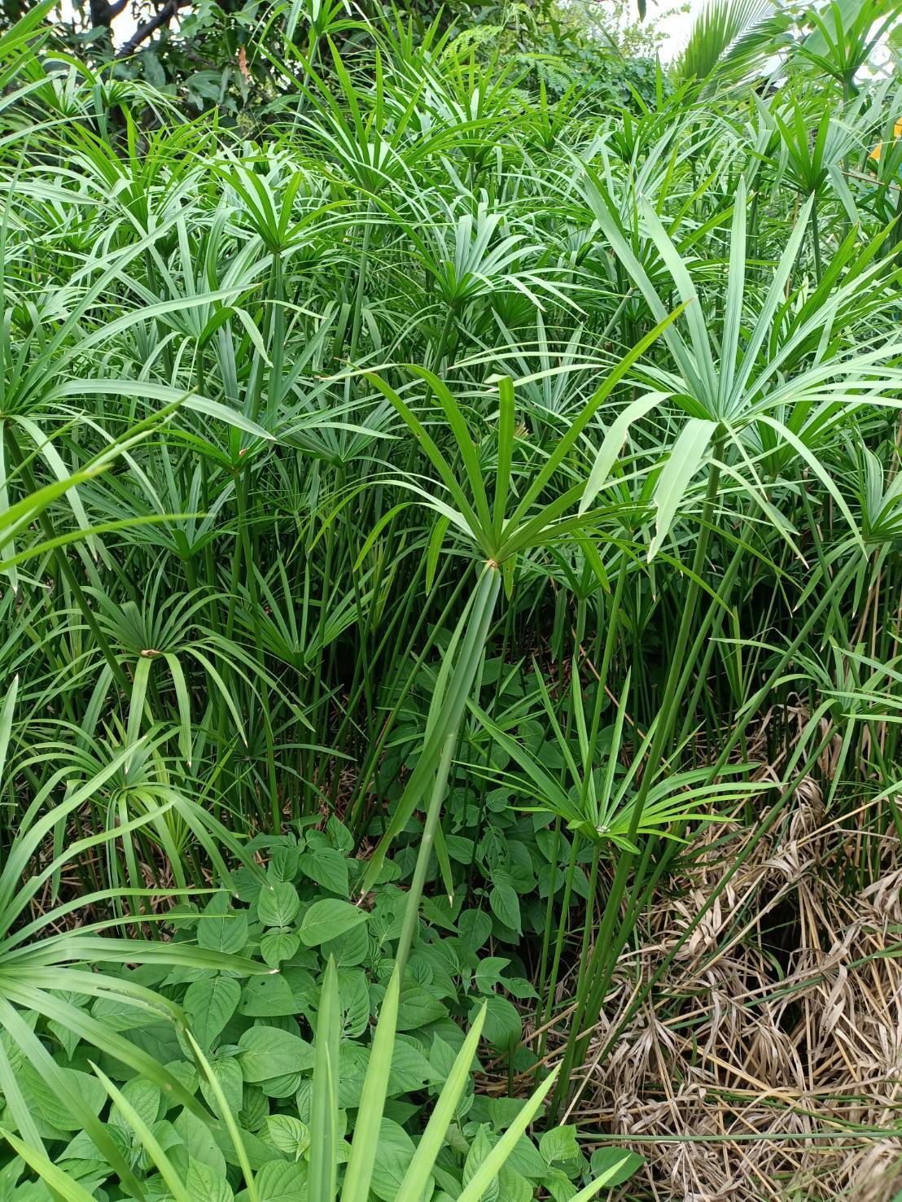 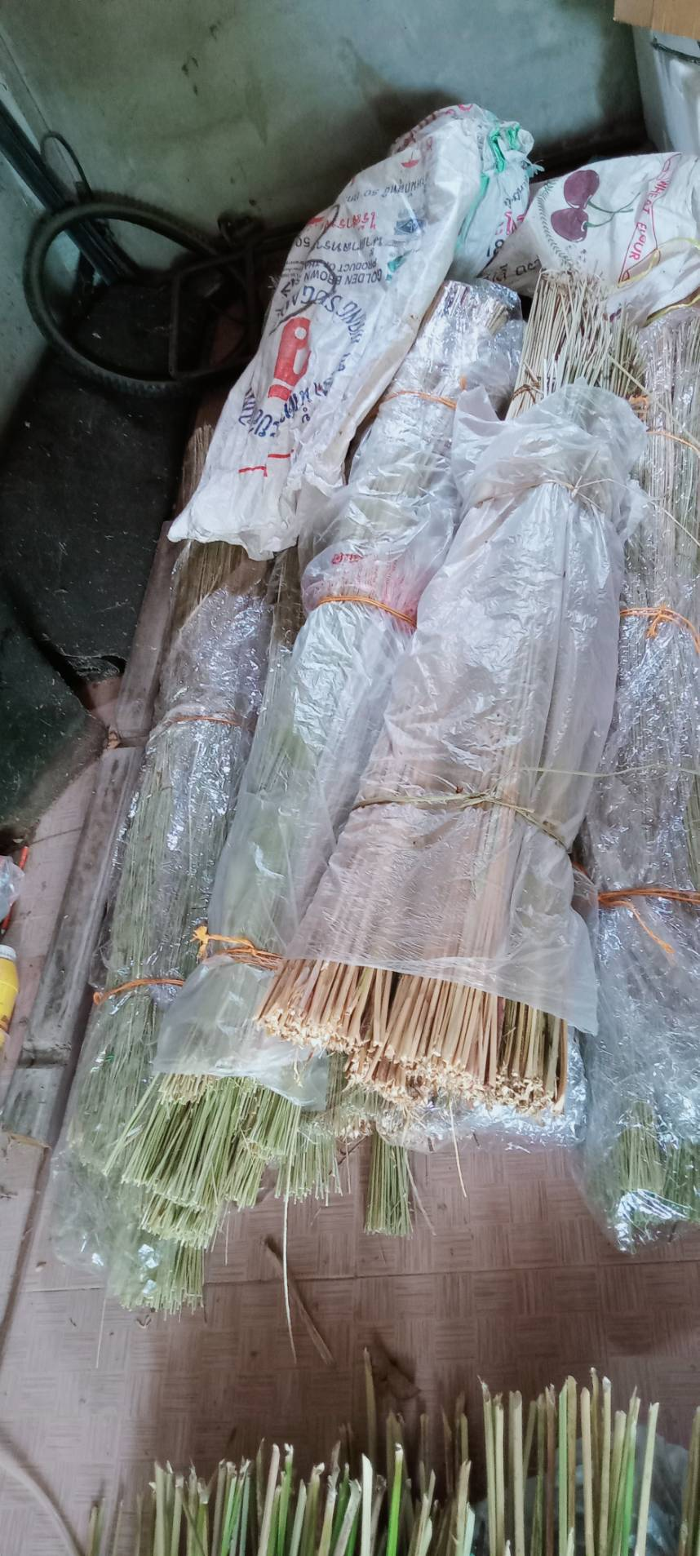

โดยประชาชนในหมู่บ้าน จะทำกันในภาคครัวเรือนไม่ได้รวมกลุ่ม ทอเพื่อใช้ในครัวเรือน และรับจ้างทอให้ครัวเรือนภายในหมู่บ้านเพื่อเป็นรายได้เสริม เฉลี่ย หมู่บ้านละ 2-3 ราย ต่อผืนเฉลี่ยผืนละ 60 บาท ทั้งนี้ราคาแล้วแต่ลวดลายของเสื่อกก

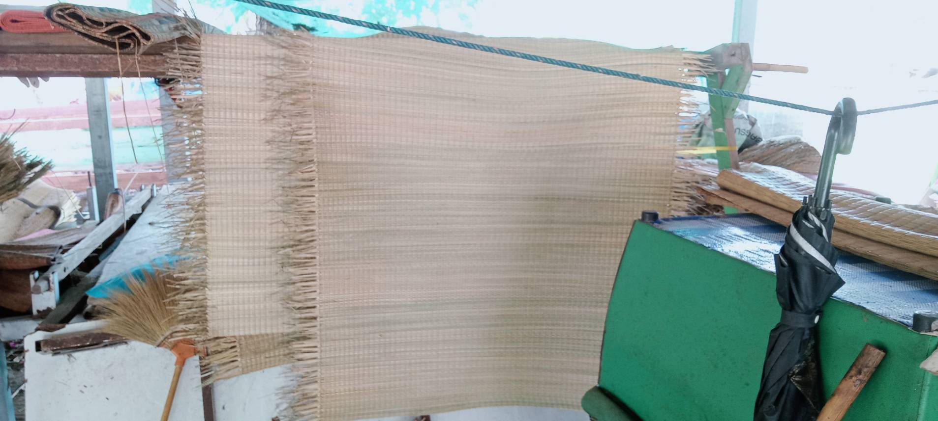

เสื่อกก เป็นผลิตภัณฑ์ที่มีใช้กันอยู่ทั่วไปเพราะต้นกกเป็นพืชธรรมชาติที่ขึ้นอยู่ทั่วทุกภูมิภาค และภูมิปัญญาของคนในท้องถิ่นที่นำต้นกกมาแปรสภาพก็มีลักษณะคล้ายกัน หรือได้อิทธิพลทางความคิดจากกันและกัน ทำให้เสื่อกกถูกจัดได้ว่าเป็นปัจจัยจำเป็นอย่างหนึ่ง ต่อการดำรงชีวิตของผู้คนในอดีต

ที่ตำบลแดงใหญ่ อำเภอบ้านใหม่ไชยพจน์ จังหวัดบุรีรัมย์ คือภูมิภาคหนึ่งที่มีการสืบสานภูมิปัญญาทางด้านการทอเสื่อกกนี้มายาวนาน จนปัจจุบันมีผลิตภัณฑ์อื่นเข้ามาทดแทนการใช้เสื่อกกมากมายให้เลือก นับตั้งแต่เสื่อน้ำมัน พรม กระเบื้องปูพื้น และอื่นๆ ทำให้กระแสความนิยมในการใช้เสื่อกกลดลง และคนรุ่นใหม่ก็สนใจในภูมิรู้ด้านนี้น้อย

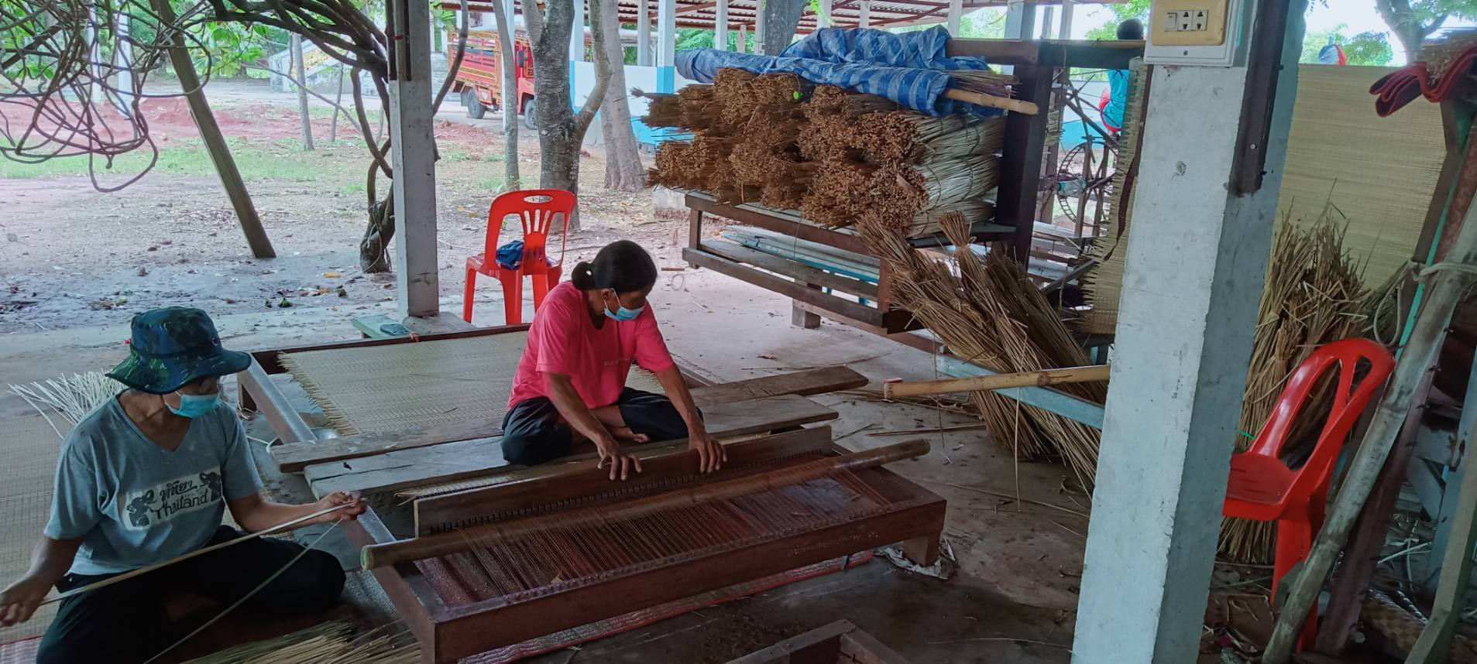

การศึกษาข้อมูลภูมิปัญญาท้องถิ่นการทอเสื่อกกของชุมชนนี้ ก็เพื่อให้เห็นถึงวัฒนธรรมทางภูมิปัญญาของท้องถิ่น และปัญหาที่เสี่ยงต่อการสูญสิ้นของภูมิปัญญานี้ ว่ามีมากหรือน้อย และด้วยปัจจัยหรือองค์ประกอบใด เพื่อนำไปสู่การอนุรักษ์หรือแก้ไข สำหรับบุคคลหรือหน่วยงานที่เกี่ยวข้องในโอกาสต่อไป

